بسم الله الرحمن الرحیم

گزارش تولید اعداد کتره‌ای

زینب ایوبی 97100643

در ابتدا در کد "6.1" در یک حلقه‌ی هزارتایی هربار یک عدد صحیح رندوم بین 0 تا 9 از تولید‌کننده‌ی اعداد تصادفی سیستم، تولید می‌کنم و سپس در آرایه‌ای ذخیره می‌کنم که هر عدد چندبار تولید شده‌است. در نهایت این آرایه، انحراف معیار آن و نیز تصویر نمودار میله‌ای توزیع اعداد تصادفی را چاپ می‌کنم:

: [0 , 1 , 2 , 3 , 4 , 5 , 6 , 7 , 8 , 9]اعداد تصادفی

[93 , 103 , 105 , 91 , 97 , 100 , 91 , 83 , 117 , 120]:تعداد تکرار هر عدد

11.11 :انحراف معیار

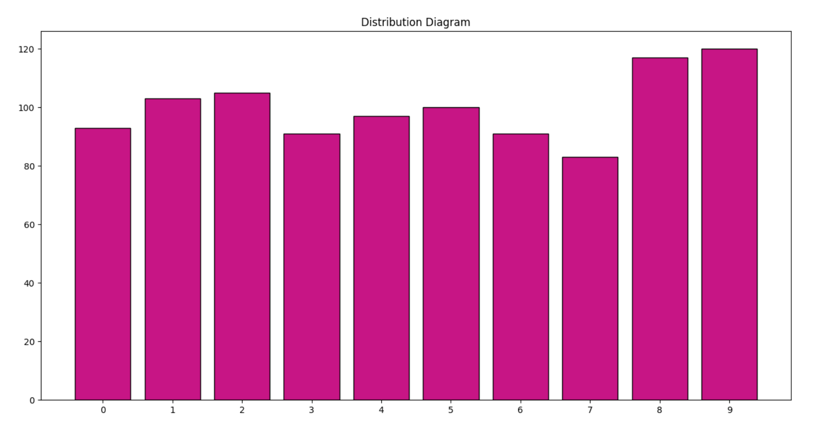

نمودار توزیع اعداد تصادفی بین 0 تا 9 برای 1000 بار داده‌گیری تصادفی

[0 , 1 , 2 , 3 , 4 , 5 , 6 , 7 , 8 , 9]:اعداد تصادفی

[91 , 86 , 102 , 92 , 119 , 117 , 106 , 101 , 93 , 93]:تعداد تکرار هر عدد

10.63:انحراف معیار

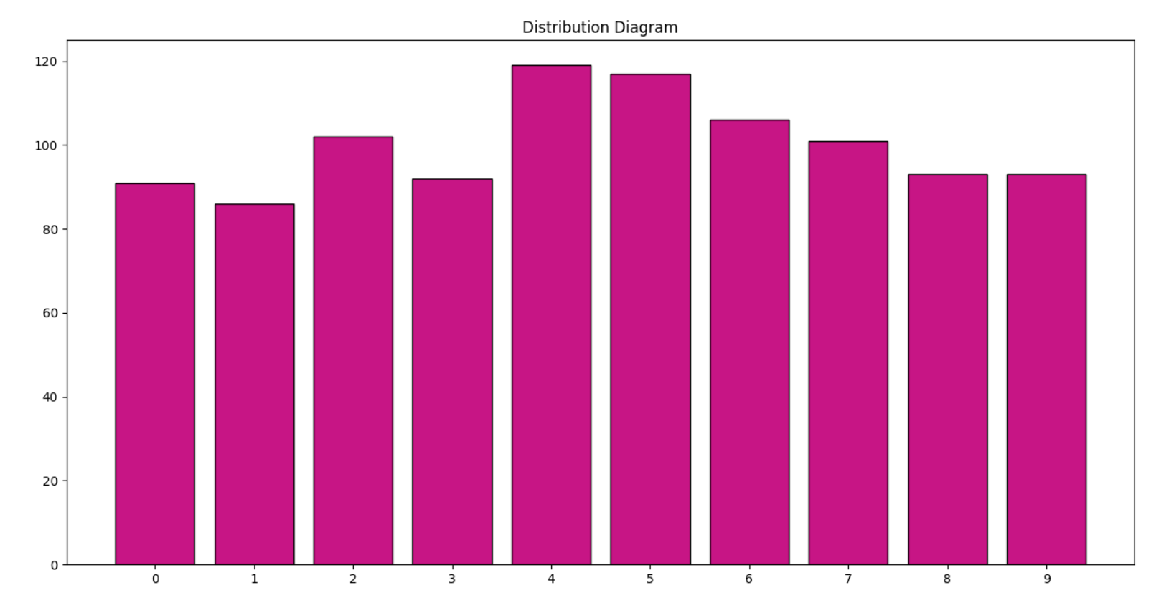

نمودار توزیع اعداد تصادفی بین 0 تا 9 برای 1000 بار داده‌گیری تصادفی

شاید انتظار داشتیم تعداد تکرار هر عدد 100 بار باشد ولی این‌طور نیست و انحراف از این مقدار نیز هربار گزارش می‌شود. البته این که تعداد تکرار هر عدد دقیقا برابر 100 نیست نشان از خوب‌بودن تولید‌کننده‌ی اعداد تصادفی سیستم است. یعنی اگر قرار بر این تساوی بود سیستم باید دقیقا می‌دانست از هر عدد چندتا تولید کرده و در ادامه باید از هر عدد چندتا تولید کند تا هر کدام دقیقا 100 بار تولید شوند و این اتفاق یک همبستگی میان انتخاب‌های جدید با انتخاب‌های گذشته ایجاد می‌کرد که مطلوب فرآیند تصادفی نیست.

حال می‌خواهیم نشان دهیم این انحراف به صورت نسبی (sigma/N) با جذر عدد N به سمت صفر می‌رود: (کد 6.1.2)

در این کد من ابتدا یک آرایه‌ی دو بعدی random_array (با اندازه‌ی مناسب 5500 * 100) از اعداد تصادفی صحیح بین 0 تا 9 تولید می‌کنم. سپس برای هر مقدار مشخص N (100 و 200 و 300 و ... و1000) 100 بار آرایه‌ی توزیع اعداد تصادفی را تولید کرده و انحراف معیار را حساب می‌کنم و میانگین این 100 بار انحراف‌معیارگیری را در یک تابع خروجی می‌دهم. (تابع Distribution (N , random_array) آرایه‌ی توزیع اعداد تصادفی را از روی بخشی از آرایه‌ی تصادفی random_array تولید کرده و خروجی می‌دهد و تابع mean_sigma(N , random_array) برای هر N، 100 بار آرایه‌ی توزیع، تولید کرده هربار انحراف معیار را محاسبه کرده و انحراف معیار میانگین را خروجی می‌دهد.)

اکنون مشخص می‌شود چرا اندازه‌ی 5500 * 100 برای آرایه‌ی کلی اعداد تصادفی مناسب است زیرا مجموع اعداد 100 و 200 تا 1000 برابر 5500 می‌شود و برای هر کدام من 100 بار داده‌گیری می‌کنم به همین دلیل به یک آرایه‌ی 5500 * 100 نیاز دارم تا با تمهیدات اندیشیده‌شده در کد هر بار بخش مناسبی از این آرایه را بردارد.

در نهایت با بدست آوردن آرایه‌ انحراف معیار میانگین و تقسیم آن بر N (هرخانه از آرایه بر N متناظر با خود بخش می‌شود)، نمودار لگاریتم طبیعی آن را بر حسب لگاریتم طبیعی N رسم می‌کنم و انتظار داریم خطی با شیب ۰.۵- بدست آوریم. (زیرا باید sigma/N =A*(N^(-1/2)) باشد و در نتیجه ln(sigma/N) = B – 0.5*ln(N).)

که خوشبختانه همین نتیجه را مشاهده می‌کنم یعنی با تقریب بسیار خوبی شیب نمودار لگاریتم طبیعی sigma/N بر حسب لگاریتم طبیعی N را ۰.۵- بدست می‌آورم.

m = - 0.50

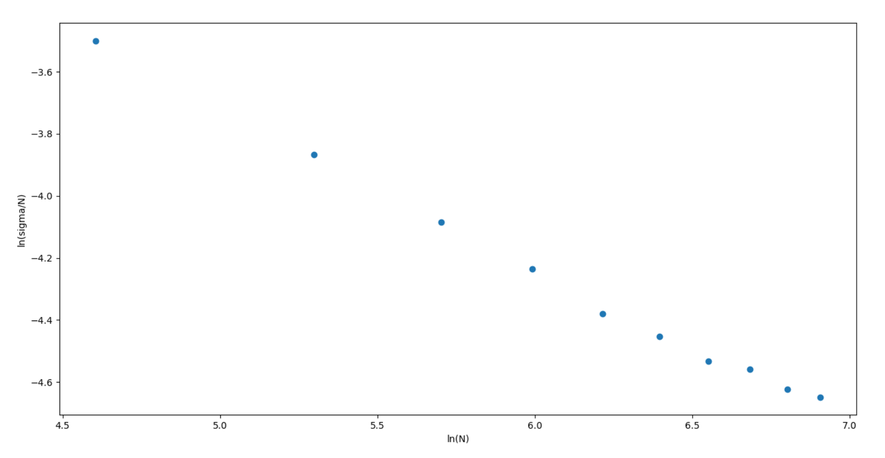

نمودار لگاریتم طبیعی انحراف معیار نسبی بر حسب لگاریتم طبیعی N

این تمرین دقیقا همان تمرین ول‌نشست با طول شبکه‌ی ۱۰ است.

همبستگی

این بار (در کد 6.2) تابع توزیع و انحراف معیار اعداد تصادفی‌ای را بدست آوردیم که پس از عدد ۴ تولید شده‌اند. این بار نیز تعداد تکرار اعداد با هم برابر نیست:

[0 , 1 , 2 , 3 , 4 , 5 , 6 , 7 , 8 , 9]:اعداد تصادفی

[101 , 92 , 107 , 105 , 96 , 96 , 90 , 106 , 110 , 106]:تعداد تکرار هر عدد

6.59:انحراف معیار

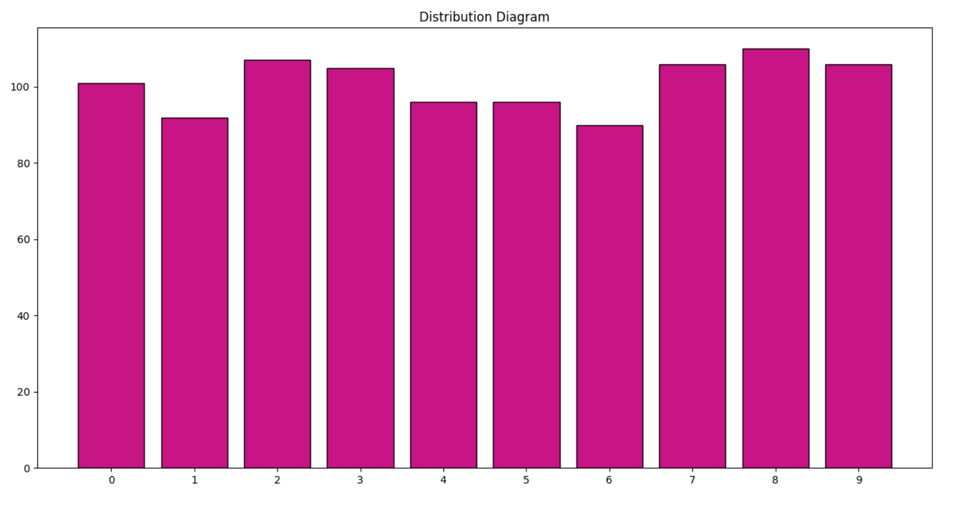

نمودار توزیع اعداد تصادفی بین 0 تا 9 که پس از عدد ۴ آمده‌اند برای 100۰0 بار داده‌گیری تصادفی

[0 , 1 , 2 , 3 , 4 , 5 , 6 , 7 , 8 , 9]:اعداد تصادفی

[95 , 99 , 88 , 102 , 97 , 92 , 98 , 112 , 101 , 106]:تعداد تکرار هر عدد

6.50:انحراف معیار

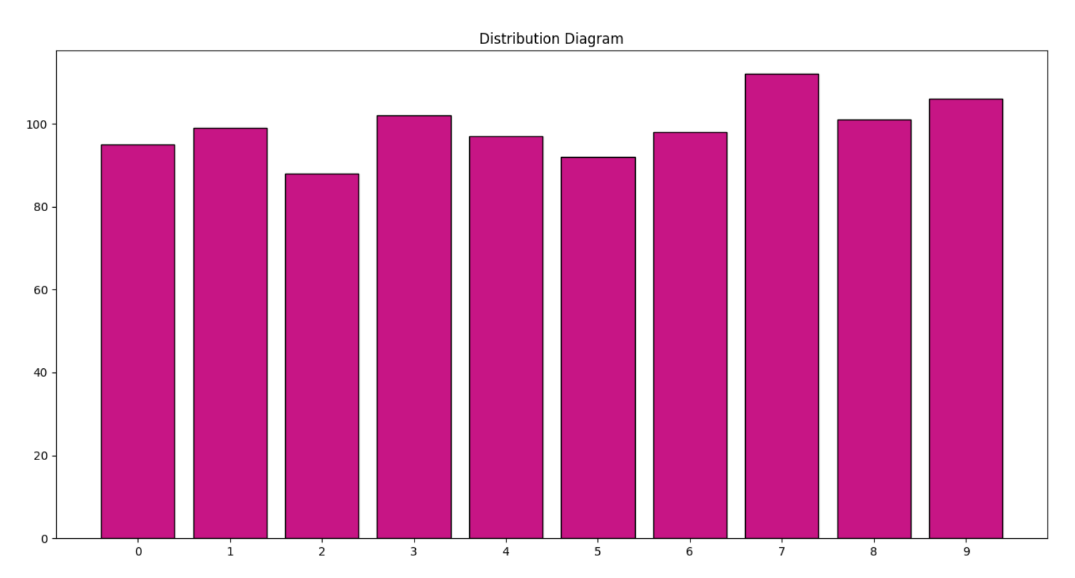

نمودار توزیع اعداد تصادفی بین 0 تا 9 که پس از عدد ۴ آمده‌اند برای 100۰0 بار داده‌گیری تصادفی